**TEST REPREZENTÁCIA ÚDAJOV V POČÍTAČI, DIGITALIZÁCIA, KÓDOVANIE, ŠIFROVANIE**

1. Zápis čísla ***12A*** v číselnej sústave s najmenším možným pozičným základom predstavuje v desiatkovej číselnej sústave číslo:
2. 199 b) 154 c) 153 d) 174
3. V istej sústave platí:  
   1000X=6410   
   Urči základ sústavy a zapíš, akú hodnotu má 321X v desiatkovej sústave.
4. Aký zápis predstavuje nasledujúci rad čísel, ktoré predstavujú kódy znakov v **ASCII** tabuľke? (použi internet): 69 **109 97 32 109 97 32 109 97 109 117**
5. Emamamamu b) ema ma mamu c) ema má mamu d) Ema ma mamu
6. V novom programovacom jazyku máme preddefinovaný celočíselný 3-bajtový typ, ktorý obsahuje iba nezáporné čísla. Aký je interval prípustných hodnôt pre tento typ?
7. 0..108 - 1 b) 0..103 - 1 c) 0..83 - 1 d) 0..224-1
8. Koľko Bytov potrebujem na zakódovanie hodnôt v rozsahu -128 až +127

a) 1 b) 2 c) 8 d) 3

1. Koľko rôznych hodnôt dokážeme pri digitalizácii zapísať pomocou 6 bitov?

a) 36 b) 32 c) 6 d) 64

1. Podarilo sa nám získať časť hexadecimálneho výpisu pamäte PC a zodpovedajúci text k tomu. Doplňte hexadecimálny zápis posledného riadku:

pocitac 20706F6369746163

1+3=2*2 312B333D322A323B

MATURITA 4D41545552495441

Tic+= 23

1. Ktoré číslo je väčšie? (177)8 alebo (7F)16?
2. Zariadenie prenáša binárny signál s rýchlosťou **1,5 Mb/s**. Koľko **B** prenesie za **10 sekúnd**?
3. Dôvody, prečo digitalizujeme?
4. Čo je to hash? Prečo sa hashovacie funkcie **nepoužívajú na šifrovanie správ**, ale napriek tomu sa používajú pri **overovaní hesiel**?
5. Na uchovanie textovej informácie používa istý počítač túto tabuľku znakovej sady:

|  |  |  |  |  |  |
| --- | --- | --- | --- | --- | --- |
|  | 0 | 5 | 10 | 15 | 20 |
| 0 | A | B | C | D | E |
| 1 | F | G | H | I | J |
| 2 | K | L | M | N | O |
| 3 | P | Q | R | S | T |
| 4 | U | V | Z | X | Y |

1. Zakódujte pomocou 0 a 1 slovo NOS.
2. Aké slovo sa skrýva pod číslami v päťkovej sústave: 30, 42, 22?
3. Koľko bitov je potrebných na kódovanie jedného znaku?
4. Koľko znakov môžeme do tabuľky doplniť tak, aby sa počet bitov potrebných na kódovanie jedného znaku nezmenil?
5. Čo je to tréningová sada pri strojovom učení?
6. Model umelej inteligencie potrebuje trénovať na 1 milióne obrázkov, pričom každý obrázok má veľkosť 300 kB. Koľko GiB dát potrebuješ?
7. Model AI dostane tabuľku s 1 000 000 riadkami a 20 stĺpcami číselných údajov. Ak každý údaj zaberá 8B (typ double), akú veľkosť v megabajtoch bude mať dataset?
8. Playfairovu šifru navrhol v roku 1854 ju navrhol Charles Wheatstone, názov však získala po barónovi Lyonovi Playfairovi, ktorý ju propagoval. Aj vďaka nemu sa dostala do služieb armády, pričom sa používala ešte aj počas 2. svetovej vojny. Princíp šifry spočíva v nahradzovaní dvojíc písmen inými dvoma písmenami. Text, ktorý chceme zašifrovať, rozdelíme na dvojice písmen (medzery a interpunkciu pre jednoduchosť vynecháme). Na koniec textu môžeme kvôli párnosti pridať ľubovoľné písmeno. Ďalej si navrhneme šifrovaciu tabuľku - Polybiov štvorec, do ktorého najprv napíšeme písmená kľúčového slova. Ak sa v kľúčovom slove opakujú písmená, tak druhý výskyt písmena odignorujeme. Potom doplníme do štvorca zvyšné písmená abecedy (Q,W sú v jednej bunke, alebo vynechané, ich použitie sa dá v slovenčine odhaliť z kontextu). Postup šifrovania - keďže berieme do úvahy dvojice písmen, môžu nastať tri prípady: 1. Obe písmená sú v rovnakom riadku - každé z nich nahradíme písmenom, ktoré je v riadku od neho napravo. Ak ide o posledné písmeno v riadku, nahradíme ho prvým písmenom v danom riadku. 2. Obe písmená sú v rovnakom stĺpci - každé z nich nahradíme písmenom, ktoré je v stĺpci pod ním. Ak ide o posledné písmeno v stĺpci, nahradíme ho prvým písmenom v tomto stĺpci. 3. Písmená sú v rôznych riadkoch aj rôznych stĺpcoch. Každé písmeno nahradíme takým písmenom, ktoré sa nachádza v priesečníku riadka šifrovaného písmena a stĺpca, v ktorom sa nachádza druhé šifrované písmeno.

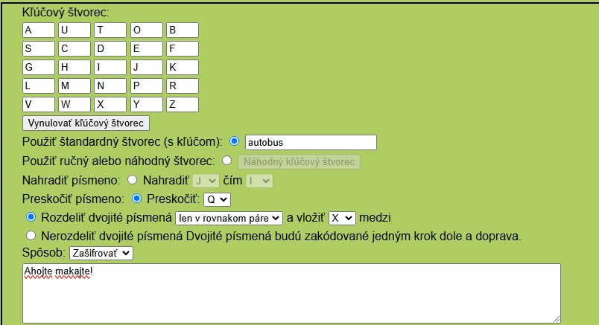Zašifrujte slovné spojenie „Ahojte makajte!“ (ak je kľúčové slovo **autobus**).

1. Akú veľkosť v kilobajtoch bude mať (nekomprimovaný) súbor s fotografiou, ktorá má rozmery 800x600 pixelov a je zakódovaný v High color grafike? V High color grafike je každý pixel kódovaný 16 bitmi.
2. Vyber správne tvrdenie:

a) Tlačiareň aj monitor používajú model RGB

b) Tlačiareň používa model RGB, monitor používa model CMYK

c) Tlačiareň aj monitor používajú model CMYK

d) Tlačiareň používa model CMYK, monitor používa model RGB.

1. Animácia je postupnosť obrázkov, ktoré nasledujú tak rýchlo za sebou, aby vytvorili ilúziu pohybu. Obrázky sa musia prehrávať takou rýchlosťou, ktorú ľudské oko nepostrehne. Koľko obrázkov potrebujeme na jednominútovú animáciu, ak sa obrázky prehrávajú rýchlosťou 24 snímkov za sekundu? (1 bod) a) 240. b) 60. c) 24. d) 1440.
2. Bitová mapa obrázku v ukážke má takto zakódované farby: 000=čierna 001=tmavomodrá 010=bledomodrá 011=zelená 100=žltá 101=červená 110=fialová 111=biela Vypočítaj, koľko bitov bude tento obrázok zaberať v pamäti počítača (na harddisku).

